**Лабораторная работа №5 (Самостоятельная работа)**

**Тема: битовые (поразрядные) операции.**

**Цель:** научиться использовать битовые операции в написании программ в С.

**Используемое оборудование:** ПК, [https://www.onlinegdb.com/online_c_compiler#](https://www.onlinegdb.com/online_c_compiler%23)

**Задание №1.**

**Постановка задачи:** Дано двоичное натуральное число n. Определите сумму его цифр. Например, с клавиатуры вводится двоичное число: 00111001. Необходимо перевести двоичное число в десятичное -> 57. Затем сложить эти цифры и получить -> 12

**Список идентификаторов:**

|  |  |  |
| --- | --- | --- |
| **Имя** | **Тип** | **Смысл** |
| a | long int | Вводимое двоичное число |
| n | long int | Десятичное число |
| sum | long int | Сумма цифр числа |
| b | long int | Номер разряда двоичного числа |

**Код программы:**

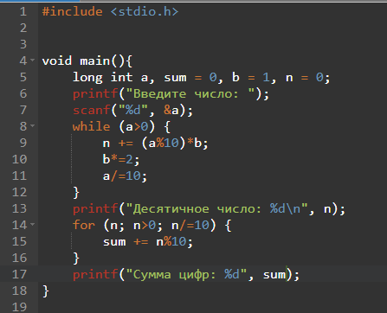

**Результат работы программы:**

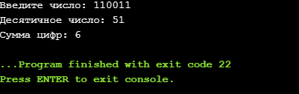

**Задание №2.**

**Постановка задачи:** Напишите программу, определяющую сколько раз цифра 0 встречается в двоичной записи натурального числа. Например, с клавиатуры вводится десятичное натуральное число: 57. Необходимо перевести десятичное число в двоичное представление -> 00111001. Затем осуществить подсчет значений «0»

**Список идентификаторов:**

|  |  |  |
| --- | --- | --- |
| **Имя** | **Тип** | **Смысл** |
| a | long int | Вводимое число |
| n | long int | Число в двоичном виде |
| b | long int | Позиция 0 или 1 в двоичном виде |
| i | long int | Количество 0 в двоичном представлении |

**Код программы:**

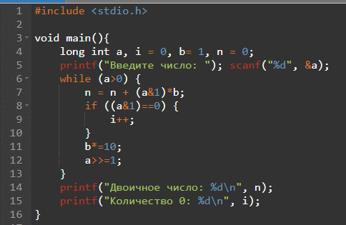

**Результат работы программы:**

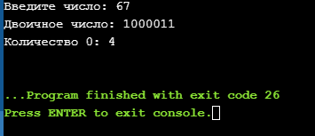

**Задание №3.**

**Постановка задачи:** Составьте программу, переводящую натуральные числа в восьмеричную систему счисления.

**Список идентификаторов:**

|  |  |  |
| --- | --- | --- |
| **Имя** | **Тип** | **Смысл** |
| a | long int | Вводимое число |
| n | long int | Число в восьмеричном виде |
| b | long int | Позиция 0 или 1 в двоичном виде |

**Код программы:**

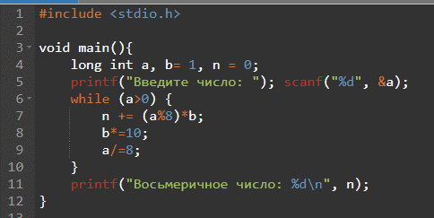

**Результат работы программы:**

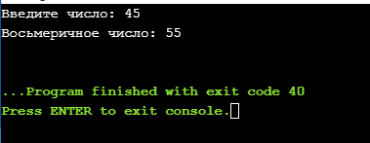

**Задание №4.**

**Постановка задачи:** Составьте программу для построения "перевёртыша" натурального числа, записанного в восьмеричной системе счисления. При выполнении задания следует использовать битовые операции

**Список идентификаторов:**

|  |  |  |
| --- | --- | --- |
| **Имя** | **Тип** | **Смысл** |
| a | long int | Вводимое число |
| n | long int | Перевернутое восьмеричное число |
| b | long int | 0-ая позиция в тройке для перевода в восьмеричное число |
| c | long int | 1-ая позиция в тройке для перевода в восьмеричное число |
| d | long int | 2-ая позиция в тройке для перевода в восьмеричное число |

**Код программы:**

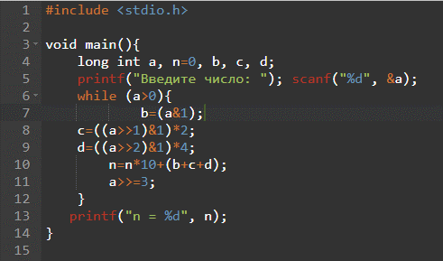

**Результат работы программы:**

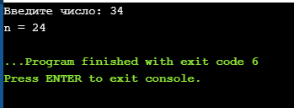

**Задание №5.**

**Постановка задачи:** Напишите программу определения того, является ли данное целое число положительным (отрицательным). При выполнении задания следует использовать битовые операции

**Список идентификаторов:**

|  |  |  |
| --- | --- | --- |
| **Имя** | **Тип** | **Смысл** |
| a | Long int | Вводимое число |

**Код программы:**

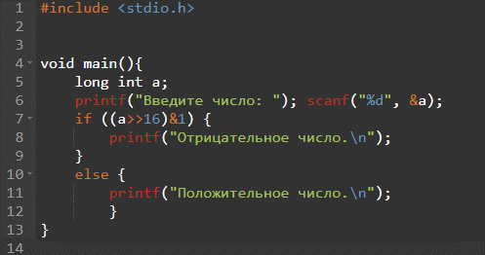

**Результат работы программы:**

